Présentation

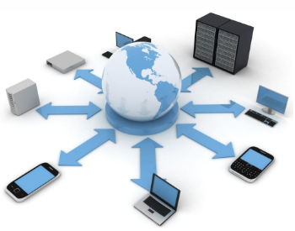 | L'information est transmise via Internet grâce à un ensemble standardisé de protocoles et d’équipements qui assurent le transfert de données.  Pour pouvoir effectuer les différentes simulations nous allons nous aider de films dont on reproduira les simulations et éventuellement, améliorer les films.
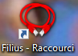 | Afin d’aborder la façon dont est constitué un réseau, nous allons effectuer des simulations à partir d’un logiciel de simulation appelé « Fillius » .  Lien de téléchargement :  https://www.lernsoftware-filius.de/Herunterladen   Il faut choisir la langue française au lancement du logiciel.

1. Objectifs

 | Objectif 1 : comprendre les principes de fonctionnement des éléments qui interagissent sur un réseau internet.  Objectif 2 : Comprendre le Serveur DNS et les couches réseaux

Adresse IP

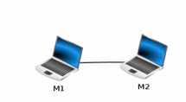 | Après avoir visualisé la vidéo 1 suivante :  https://www.youtube.com/watch?v=nzuRSOwdF5I&t=40s  Jusqu’à 2 minute 30, vous simulerez le même schéma grâce au logiciel, faire une capture d’écran ensuite répondrez aux questions suivantes sur un document Word .

Q1. Quelle est le Net ID et le Host ID des deux adresses ? justifier votre réponse.

Q2. Déterminer l’adresse de diffusion de ce réseau. Expliquer le rôle de l’adresse de diffusion broadcast.

Q3. Pourquoi l’adresse Mac est-elle verrouillée (Pas de changement) ?
Lire : https://www.ionos.fr/digitalguide/serveur/know-how/trouver-adresse-mac/

Q4. A quoi sert l’instruction « ipconfig » ? (Aidez-vous d’internet éventuellement).

Q5. Chercher et noter l’adresse ip de votre ordinateur. Suivre les étapes 1,2,3,4.
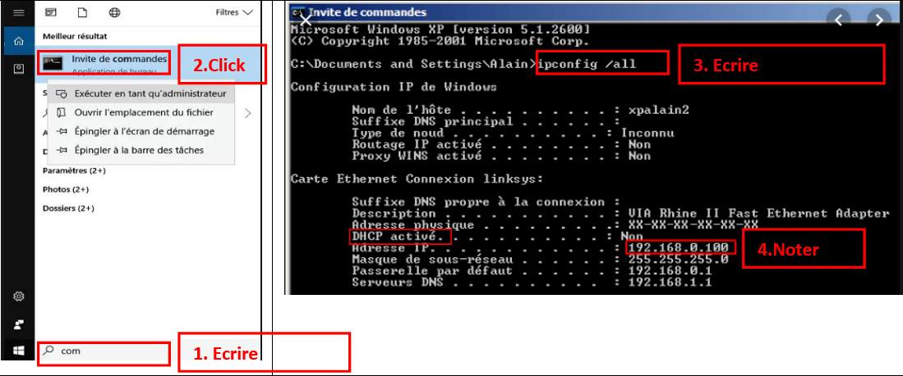

Q6. Que signifie la ligne DHCP activé ?
Voir : https://www.youtube.com/watch?v=yH9UvkeAz-I

Q7. A quoi sert l’instruction « ping » ?

Q8. Envoyer un ping a google avec la commande ping google.com
Combien de paquets ont été échangés ?

Appelez le professeur une fois que vous avez réalisé la simulation
Enregistrer votre simulation dans votre session sous le nom exercice1.

SWITCH

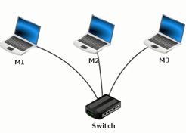 | Après Après avoir simulé la deuxième partie de la vidéo, vous répondrez aux questions suivantes :

Q9 .Que rajoute-t-on au système pour que trois PC communiquent entre eux ?

Q10. Quelle est la différence entre un switch et un hub ? (Aidez-vous d’internet)

Q11. Rajouter un 4ème ordinateur de manière à ce que le PC « M1 » communique avec le PC « M4 ».
noter l’adresse ip attribuée.

Q12. Le logiciel ne prend pas en considération les pings vers l’adresse de diffusion, que se passe-t-il si on envoie un ping a l’adresse de diffusion (Broadcast) ?
Voir : https://www.youtube.com/watch?v=H_8o9RMMfIE

Appelez le professeur une fois que vous avez réalisé la simulation
Enregistrer votre simulation dans votre session sous le nom exercice2.

ROUTEUR

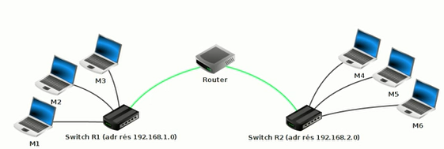 | Après avoir visualisé la vidéo 2 suivante :  https://www.youtube.com/watch?v=xyK6ThdQeR0  vous simulerez le même schéma grâce au logiciel ensuite, vous répondrez aux questions :

Q13. Donner l’adresse IP des réseaux utilisés.

Q14.Donner l’adresse ip passerelle (Geteway) pour chaque réseau.
Q15. Comment on configurer les ordinateurs avec un routeur pour relier deux réseaux différents ?

Q16.Que fait la commande «traceroute».

Q17. Tester la commande suivant sur votre commande Windows tracert www.lycee-ferry-versailles.fr
Noter le nombre de passerelles et le temps pour accéder à google.com

Appelez le professeur une fois que vous avez réalisé la simulation
Enregistrer votre simulation dans votre session sous le nom exercice3.

SERVEUR DNS (Domain Name System).

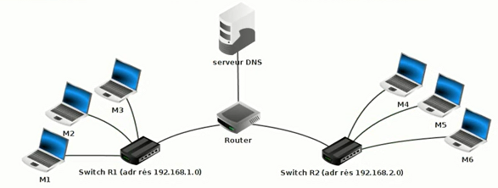 | Après avoir visualisé la vidéo 3 suivante :  https://www.youtube.com/watch?v=K3GGmiLwB6U  vous simulerez le même schéma grâce au logiciel et vous répondrez aux questions :

Q18.A quoi sert un serveur DNS ? Notamment celui du lycée.

Q19.Donner l’adresse IP du serveur DNS sur la vidéo.

Q20.Donner l’adresse IP de la passerelle du serveur qui permet de communiquer avec le routeur.

Q21.Chercher l’adresse IP et le nom de domaine sur le serveur DNS du lycée avec la commande suivante :
nslookup www.lycee-ferry-versailles.fr

Appelez le professeur une fois que vous avez réalisé la simulation
Enregistrer votre simulation dans votre session sous le nom exercice4.

SERVEUR WEB.

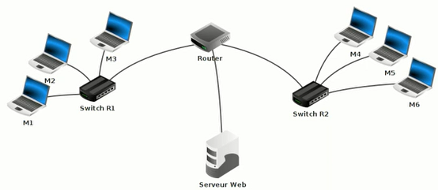 | Après avoir visualisé la vidéo 4 suivante :  https://www.youtube.com/watch?v=EZp_TLGVyv0  vous simulerez le même schéma grâce au logiciel et vous répondrez aux questions :

Q22.Donner l’adresse IP du serveur Web.

Q23.Donner l’adresse de sa passerelle.

Q24.Qu’installe-t-on comme logiciel dans le serveur web ?

Q25.A quoi sert le logiciel webserveur ?

Appelez le professeur une fois que vous avez réalisé la simulation
Enregistrer votre simulation dans votre session sous le nom exercice4.

Réalisation d’un réseau internet .

Réaliser le réseau ci-dessous avec la même configuration sauf l’adresse mac qui est généré automatiquement.

Tester la communication (avec ping) entre les différents appareils.

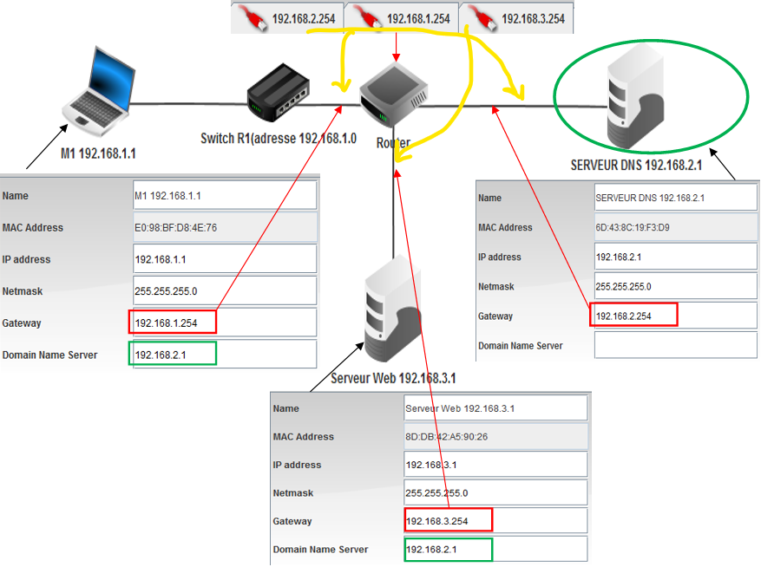

Télécharger et extraire le dossier sur le lien suivant :

https://drive.google.com/drive/folders/1dH7_RvRhbjeNGsMya_DlwYZYUilIriun?usp=sharing

Vous trouverez le fichier index.html et la photo ls.jpg que vous utiliserai sur ce tutoriel.

Suivre le lien ci-dessous pour réaliser votre simulation, vous pouvez également suivre les étapes sur la page suivante.

Vidéo1 :https://acversaillesfr0-my.sharepoint.com/:v:/g/personal/amine_hamadouche_ac-versailles_fr/EdvLcZCw-I1MqKAb1XJfXgABxN_FDczY9UMRha53_ZGBbQ?e=pfWVHH

Vidéo2 :https://acversaillesfr0-my.sharepoint.com/:v:/g/personal/amine_hamadouche_ac-versailles_fr/Ef23D1gEs7lHlYO7tPHlbcEBUsPzbqZuwh8Z-t96dRHVsg?e=nE9ymf

  1 .LANCER LA SIMULATION | 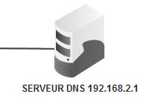  2 .Cliquer sur le serveur DNS | 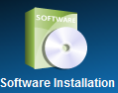  3 .Cliquer sur l’application
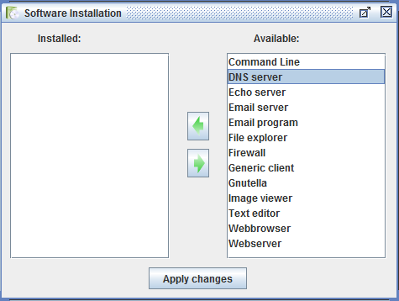  4 . Importer le Seveur DNS | 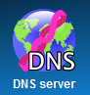  5 .Cliquer sur l’application | 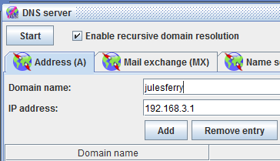  6 .Mettre le nom de domaine sur l’onglet Adresse(A) et l’adreese ip ensuite cliquer sur start.
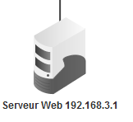  7 .Cliquer sur le serveur Web | 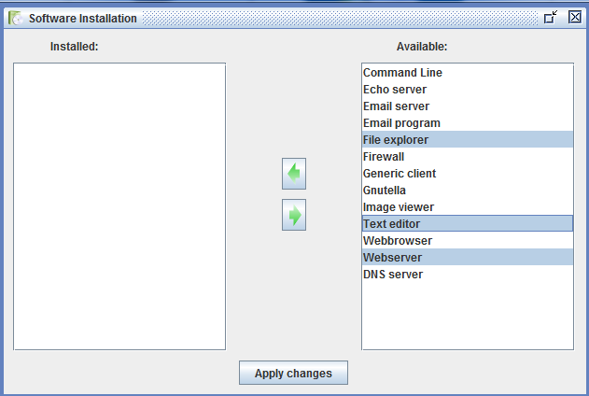  8 .Importer les éléments et cliquer ici | 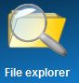  9 .Cliquer sur file explorer
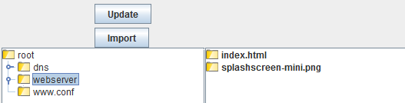  10 .Cliquer sur webserver et Supprimer les éléments. Clique droit supprimer | 11. Cliquer sur importer | 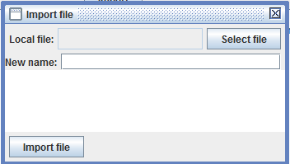  12. Importer votre fichier index.html et la photo ls.jpg cliquer sur select file, Importer, ensuite Cliquer sur Update.

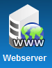  13. Cliquer sur l’application | 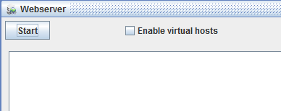  14. Démarrer le serveur et fermer la page | 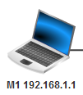  15. Cliquer sur votre PC
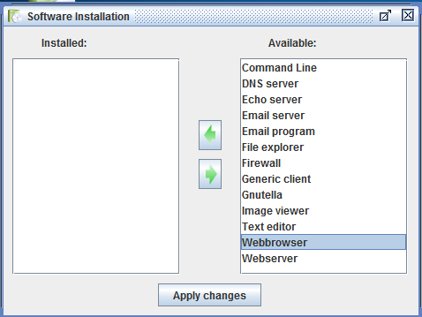  16. Importer Webbrowser | 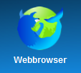  17. Cliquer sur le Webbrowser | 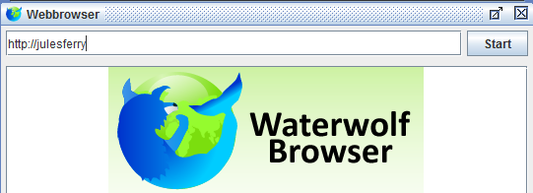  18. Taper le nom de domaine de votre site et cliquer sur start

Couches réseaux.

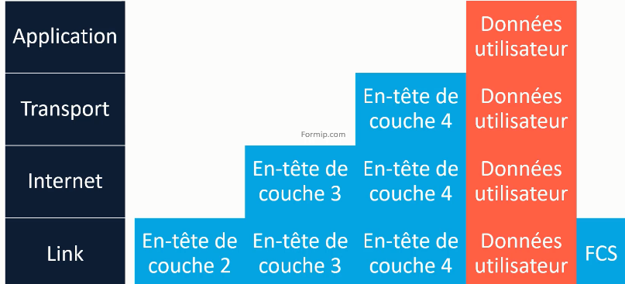 | Dans cette partie on va visualiser les données échangées sur les différentes couches en encapsulation ou en décapsulation sur un modèle TCP/IP.  On déduira aussi sur quelle couche interviendra le protocole http.

Q26. Faire un clique droite sur le serveur WEB et choisir « show data exchange » pour visualiser les données.
Noter les données des différentes couches sur le tableau ci-dessous.

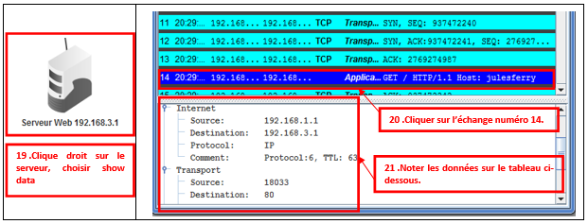

Network « 1 » | Internet « 2 » | Transport « 3 » | Application « 4 »

Q27 . Sur quelle couche intervient le protocole http ?
…………………………………………………………………………………………………………………………………………………………………………………………………………………………………………………………………………………………………………………………………….

